文献２８

Bioengineered 7(6) 445-458 (2016)

Engineering S*accharomyces cerevisiae* for improvement in ethanol tolerance by accumulation of trehalose

N.R. Divate et al.

Tunghai Univ., Taiwan

【概要】

トレハロースは酵母菌体内に存在する糖であり、貯蔵糖となるほかエタノール耐性に大きくかかわっていることが知られている。酵母ではトレハロース量は、トレハロース合成酵素（tps1, tps2）、トレハロース分解酵素（nth1, nth2）によって調節されている。

　TPS1遺伝子をプラスミドの形で酵母染色体に組み込み、さらにNTH1を欠損させたSCTΔN株を作製した。

　親株（SC株）は14～18%エタノールでは生育しなかったが、SCTΔN株は生育した。（図１）

また15～30%エタノールを含む培地では、SCTΔN株はSC株よりもエタノール生産量が高かった。10%から30%にグルコース量が増えると、SC株ではエタノール収率が激減したが、SCTΔN株では収率の低下はわずかであった。（図２）

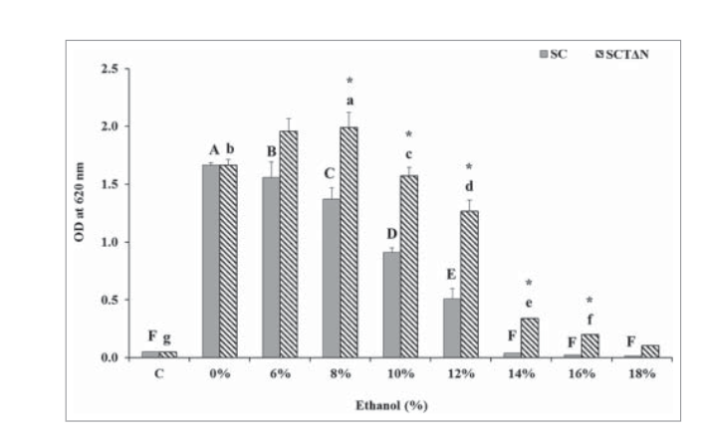

図１

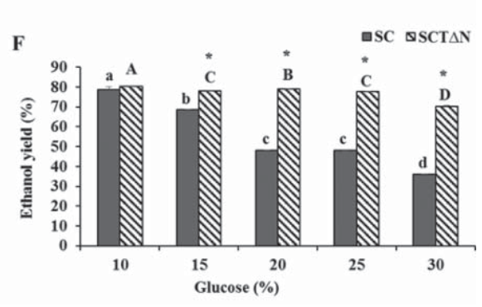

　　　　　　　　　　　　　　図２

【参考データ】

　　　　　　TPS１増強、NTH1破壊による酵母内トレハロースの蓄積



　　　Mol. Cell. Biol 27(4) 1505-1515 (2007) , 文献37